2015年医师资格考试网上报名公告

广大考生：
2015年度国家医师资格考试网上报名已经开始：网上报名时间：2015年3月11日9时—3月20日24；报名网址：国家医学考试网：www.nmec.org.cn。报名资格有关规定及考试相关信息，可登录国家卫生计生委网站或国家医学考试网查询。望广大考生相互转告，按时报名。逾期未能在国家统一时间内网上报名的考生，不予补报，现场审核不予受理。现场报名时间另行通知，请随时关注廊坊卫生考试网（http://www.lfwsksw.com/）。咨询电话：2206365
附：《网上报名注意事项》

廊坊市医师资格考试领导小组办公室
2015年3月10日

网上报名注意事项
一、往年考生报名：往年考生继续报考的，继续延续往年的登录名和密码，如忘记密码，可自行重新设置。
二、已在网上试报名的考生：不用再次重复网上报名。
三、重点步骤操作方法：
1、照片上传在第三步中（基本情况）点击右上角按钮上传图片。例图：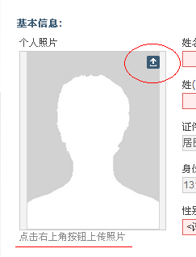 照片选择近期小2寸白底证件照，文件小于40kb，格式jpg。注：如照片未上传，报名将无法提交成功。
2、填写教育经历先点击新增按钮，例图：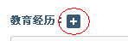填写好内容后，请务必在左上方选择处打上√，例图：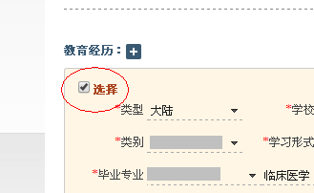

- 如有助理证书的考生在第六步（证书）添加证书情况点击新增按钮，例图：内容填写完后，请务必在左上方选择打上√，例图：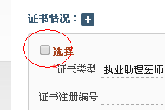
- 注意第七步确认，报名表中选择考区和考点，例图：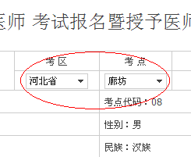
- 所有信息填写完毕后，务必点击“提交”，方可报名成功、打印申请表。

